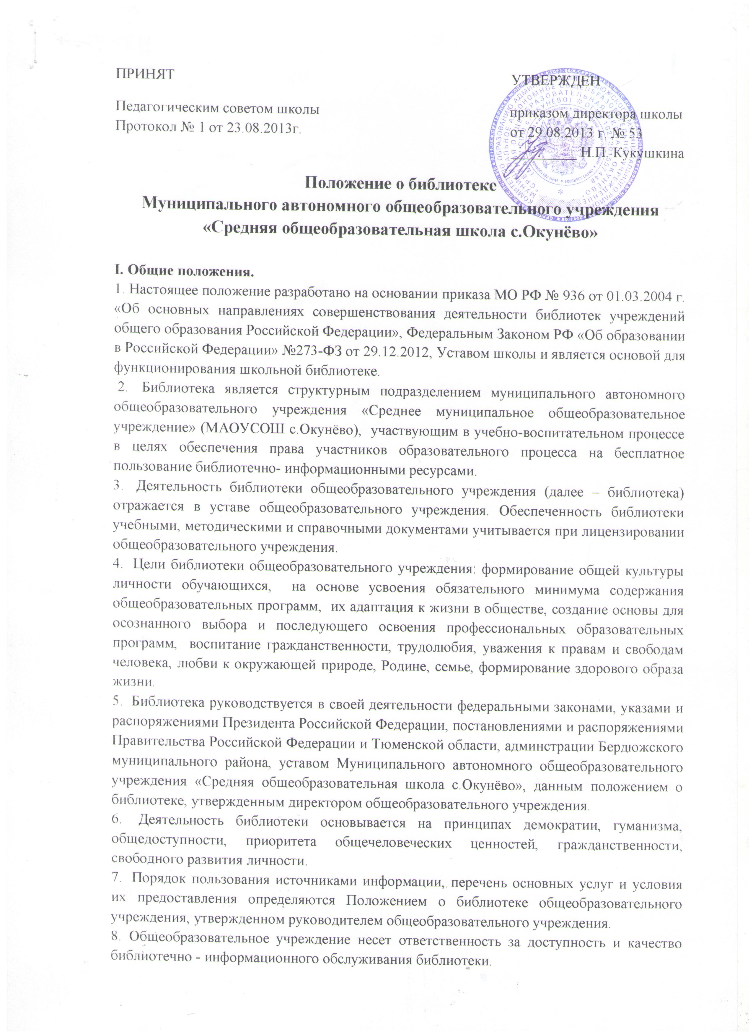9. Организация обслуживания участников образовательного процесса производится в соответствии с правилами техники безопасности и противопожарными, санитарно гигиеническими требованиями.

II. Основные задачи
10. Основными задачами библиотеки являются:
а) обеспечение участникам образовательного процесса – обучающимся, педагогическим работникам, родителям (иным законным представителям) обучающихся (далее – пользователям) – доступа к информации, знаниям, идеям, культурным ценностям посредством использования библиотечно- информационных ресурсов общеобразовательного учреждения на различных носителях бумажном (книжный фонд, фонд периодических изданий), магнитном (фонд аудио-и видеокассет), цифровом (CD-диски), коммуникативном (компьютерные сети) и иных носителях;
б) воспитание культурного и гражданского самосознания, помощь в социализации обучающихся, развитии их творческого потенциала;
в) формирование навыков независимого библиотечного пользователя: обучение поиску, отбору и критической оценке информации;
г) совершенствование предоставляемых библиотекой услуг на основе внедрения новых информационных технологий и компьютеризации библиотечно-информационных процессов, формирование комфортной библиотечной среды.

III. Основные функции
11. Для реализации основных задач библиотека:
а) формирует фонд библиотечно-информационных ресурсов общеобразовательного учреждения:
комплектует универсальный фонд учебными, художественными, научными, справочными, педагогическими и научно-популярными документами на традиционных и нетрадиционных носителях информации;
-пополняет фонд информационными ресурсами сети Интернет, базами и банками данных других учреждений и организаций;
-аккумулирует фонд документов, создаваемых в общеобразовательном учреждении (публикаций и работ педагогов общеобразовательного учреждения, лучших научных работ и рефератов обучающихся и др.);
-осуществляет размещение, организацию и сохранность документов;
б) создает информационную продукцию:
-осуществляет аналитико-синтетическую переработку информации;
-организует и ведет справочно-библиографический аппарат каталоги (алфавитный, систематический), картотеки (систематическую картотеку статей, тематические картотеки), электронный каталог, базы данных по профилю общеобразовательного учреждения;
-разрабатывает рекомендательные библиографические пособия (списки, обзоры, указатели и т.п.);
-обеспечивает информирование пользователей об информационной продукции;
в) осуществляет дифференцированное библиотечно-информационное обслуживание обучающихся:
-предоставляет информационные ресурсы на различных носителях на основе изучения их интересов и информационных потребностей;
-создает условия для реализации самостоятельности в обучении, познавательной, творческой деятельности с опорой на коммуникацию, способствует развитию навыков самообучения (участие в сетевых олимпиадах, телекоммуникационных проектах в системе дистанционного обучения);
-организует обучение навыкам независимого библиотечного пользователя и потребителя информации, содействует интеграции комплекса знаний, умений и навыков работы с книгой и информацией;
-оказывает информационную поддержку в решении задач, возникающих в процессе их учебной, самообразовательной и досуговой деятельности;
-организует массовые мероприятия, ориентированные на развитие общей, и читательской культуры личности, содействует развитию критического мышления;
-содействует членам педагогического коллектива и администрации школы в организации образовательного процесса и досуга обучающихся (просмотр видеофильмов, CD-дисков, презентации развивающих компьютерных игр);
г) осуществляет дифференцированное библиотечно-информационное обслуживание педагогических работников:
-выявляет информационные потребности и удовлетворяет запросы, связанные с обучением, воспитанием и здоровьем детей;
-выявляет информационные потребности и удовлетворяет запросы в области педагогических инноваций и новых технологий;
-содействует профессиональной компетенции, повышению квалификации, проведению аттестации;
-создает банк педагогической информации как основы единой информационной службы школы, осуществляет накопление, систематизацию информации по предметам разделам и темам;
-осуществляет текущее информирование (дни информации, обзоры новых поступлений и публикаций), информирование руководства общеобразовательного учреждения по вопросам управления образовательным процессом;
-способствует проведению занятий по формированию информационной культуры; является базой для проведения практических занятий по работе с информационными ресурсами;
-осуществляет дифференцированное библиотечно-информационное обслуживание родителей (иных законных представителей) обучающихся;
-удовлетворяет запросы пользователей и информирует о новых поступлениях в библиотеку;
-консультирует по вопросам организации семейного чтения, знакомит с информацией по воспитанию детей;
-консультирует по вопросам учебных изданий для обучающихся.
IV. Организация деятельности библиотеки
12. Наличие укомплектованной библиотеки в общеобразовательном учреждении обязательно.
13. Структура библиотеки, помимо традиционного отдела (абонемент) включает читальный зал, отделы учебников, , фонд и уголок работы с мультимедийными и сетевыми документами, множительную технику, компьютер и т.д.
14. Библиотечно - иформационное обслуживание осуществляется на основе библиотечно-информационных ресурсов в соответствии с учебным и воспитательным планами общеобразовательного учреждения, программами, проектами и планом работы библиотеки.
15. В целях обеспечения модернизации библиотеки в условиях информатизации образования и в пределах средств, выделяемых учреждением, общеобразовательное учреждение обеспечивает библиотеку:
- Гарантированным финансированием комплектования библиотечно-информационных ресурсов (в смете учреждения выводится отдельно);
- Необходимыми служебными и производственными помещениями в соответствии со структурой библиотеки и нормативами по технике безопасности в соответствии с положениями СанПиН;
- Современной электронно-вычислительной, телекоммуникационной и копировально-множительной техникой и необходимыми продуктами;
--Библиотечной техникой и канцелярскими принадлежностями.
16. Общеобразовательное учреждение создает условия для сохранности аппаратуры, оборудования и имущества библиотеки.
17. Ответственность за систематичность и качество комплектования основного фонда библиотеки, комплектование учебного фонда в соответствии с федеральными перечнями учебников и учебно-методических изданий, создание необходимых условий для деятельности библиотеки несет руководитель общеобразовательного учреждения в соответствии с уставом учреждения.
18. Режим работы библиотеки определяется заведующим библиотекой в соответствии с правилами внутреннего распорядка школы. При определении режима работы библиотеки предусматривается выделение:
- одного часа рабочего времени ежедневно на выполнение внутрибиблиотечной работы;
- одного раза в месяц – санитарного дня, в который обслуживание пользователей не производится;
- не менее одного раза в месяц – методического дня.
19. В целях обеспечения рационального использования информационных ресурсов в работе с детьми и юношеством библиотека школы взаимодействует с другими библиотеками школ района.

V. Управление. Штаты
20. Управление библиотекой осуществляется в соответствии с законодательством Российской Федерации, субъектов Российской Федерации и уставом общеобразовательного учреждения.
21. Общее руководство деятельностью библиотеки осуществляет руководитель общеобразовательного учреждения.
22. Руководство библиотекой осуществляет заведующий библиотекой , который несет ответственность в пределах своей компетенции перед обществом и руководителем школы, обучающимися, их родителями (иными законными представителями) за организацию и результаты деятельности библиотеки в соответствии с функциональными обязанностями, предусмотренными квалификационными требованиями, трудовым договором и уставом общеобразовательного учреждения.
23. Заведующий библиотекой назначается руководителем общеобразовательного учреждения, является членом педагогического коллектива.
24. Методическое сопровождение деятельности библиотеки обеспечивает специалист (методист) по учебным фондам и школьным библиотекам органа управления образованием, учреждения системы переподготовки и повышения квалификации, регионального информационного центра.
25. Заведующий библиотекой (библиотекарь) разрабатывает и представляет руководителю школы на утверждение следующие документы:
а) положение о библиотеке, правила пользования школьными учебниками;
б) структуру и штатное расписание библиотеки, которые разрабатываются на основе объемов работ, определенных положением о библиотеке школы с использованием «Межотраслевых норм времени на процессы, выполняемые в библиотеках» (Постановление Министерства труда и социального развития РФ от 3.02.1997г. № 6);
в) планово-отчетную документацию;
г) технологическую документацию.
26. Порядок комплектования штата библиотеки общеобразовательного учреждения регламентируется ее уставом.
27. На работу в библиотеку принимаются лица, имеющие необходимую профессиональную подготовку, соответствующую требованиям квалификационной характеристики по должности и полученной специальности, подтвержденную документами об образовании и квалификации.
28. Работники библиотек могут осуществлять педагогическую деятельность. Совмещение библиотечно-информационной и педагогической деятельности осуществляется работником библиотеки только на добровольной основе.
29. Трудовые отношения работников библиотеки и общеобразовательного учреждения регулируются трудовым договором, условия которого не должны противоречить законодательству Российской Федерации о труде.

VI. Права и обязанности библиотеки
30. Работники библиотеки имеют право:
а) самостоятельно выбирать формы, средства и методы библиотечно-информационного обслуживания образовательного и воспитательного процессов в соответствии с целями и задачами, указанными в уставе общеобразовательного учреждения и положении о библиотеке общеобразовательного учреждения;
б) проводить в установленном порядке , уроки и кружки библиотечно-библиографических знаний и информационной культуры;
в) определять источники комплектования информационных ресурсов;
г) изымать и реализовывать документы из фондов в соответствии с инструкцией по учету библиотечного фонда;
д) определять в соответствии с правилами пользования библиотекой образовательного учреждения, утвержденными руководителем образовательного учреждения, и по согласованию с родительским комитетом или Управляющим советом виды и размеры компенсации ущерба, нанесенного пользователями библиотеки;
е) вносить предложения руководителю общеобразовательного учреждения по совершенствованию оплаты труда, в том числе надбавок, доплат и премирования работников библиотеки, за дополнительную работу (за работу с учебниками), не входящую в круг основных обязанностей работников библиотеки; по компенсационным мероприятиям, связанным с вредными условиями труда 12% от МРОТ;
ж) участвовать в управлении общеобразовательным учреждением в порядке, определяемом уставом этого учреждения;
з) иметь ежегодный отпуск 28 календарных дней, в соответствии с коллективным договором между работниками и руководством общеобразовательного учреждения;
и) быть представленными к различным формам поощрения, наградам и знакам отличия, предусмотренным для работников образования и культуры;
к) участвовать в соответствии с законодательством Российской Федерации в работе библиотечных ассоциаций или союзов.
31. Работники библиотек обязаны:
а) обеспечить пользователям возможность работы с информационными ресурсами библиотеки;
б) информировать пользователей о видах предоставляемых библиотекой услуг;
в) обеспечить научную организацию фондов и каталогов;
г) формировать фонды в соответствии с утвержденными федеральными перечнями учебных изданий, образовательными программами общеобразовательного учреждения, интересами, потребностями и запросами всех категорий пользователей;
д) совершенствовать информационно-библиографическое и библиотечное обслуживание пользователей;
е) обеспечивать сохранность использования носителей информации, их систематизацию, размещение и хранение;
ж) обеспечивать режим работы в соответствии с потребностями пользователей и работой общеобразовательного учреждения;
з) отчитываться в установленном порядке перед руководителем школы;
и) повышать квалификацию.

VII. Права и обязанности пользователей библиотеки
32. Пользователи библиотеки имеют право:
а) получать полную информацию о составе библиотечного фонда, информационных ресурсах и предоставляемых библиотекой услугах;
б) пользоваться справочно-библиографическим аппаратом библиотеки;
в) получать консультационную помощь в поиске и выборе источников информации;
г) получать во временное пользование на абонементе печатные издания, аудиовизуальные документы и другие источники информации;
д) продлевать срок пользования документами;
е) получать тематические, фактографические, уточняющие и библиографические справки на основе фонда библиотеки;
ж) получать консультационную помощь в работе с информацией на нетрадиционных носителях при пользовании электронным и иным оборудованием;
з) участвовать в мероприятиях, проводимых библиотекой;
и) обращаться для разрешения конфликтной ситуации к руководителю общеобразовательного учреждения;
33. Пользователи библиотеки обязаны:
а) соблюдать правила пользования библиотекой;
б) бережно относиться к произведениям печати (не вырывать, не загибать страниц, не делать в книгах подчеркиваний, пометок), иным документам на различных носителях, оборудованию, инвентарю;
в) поддерживать порядок расстановки документов в открытом доступе библиотеки;
г) пользоваться ценными и справочными документами только в помещении библиотеки;
д) убедиться при получении документов в отсутствии дефектов, а при обнаружении проинформировать об этом работника библиотеки. Ответственность за обнаруженные дефекты в сдаваемых документах несет последний пользователь
е) расписываться в читательском формуляре за каждый полученный документ (исключение: обучающиеся 1-4 классов);
ж) возвращать документы в библиотеку в установленные сроки;
з) заменять документы библиотеки в случае их утраты или порчи им равноценными, либо компенсировать ущерб в размере, установленном правилами пользования библиотекой;
и) полностью рассчитаться с библиотекой по истечении срока обучения или работы в общеобразовательном учреждении.
34. Порядок пользования библиотекой:
а) запись обучающихся школы в библиотеку производится по списочному составу класса в индивидуальном порядке, педагогических и иных работников школы, родителей (иных законных представителей) обучающихся – по паспорту;
б) перерегистрация пользователей библиотеки производится ежегодно;
в) документом, подтверждающим право пользования библиотекой, является читательский формуляр;
г) читательский формуляр фиксирует дату выдачи пользователю документов из фонда библиотеки и их возвращения в библиотеку.
35. Порядок пользования абонементом:
а) пользователи имеют право получить на дом из многотомных изданий не более двух документов одновременно;
б) максимальные сроки пользования документами:
- учебники, учебные пособия – учебный год;
- научно-популярная, познавательная, художественная литература – 1
месяц;
- периодические издания, издания повышенного спроса – 15 дней;
в) пользователи могут продлить срок пользования документами, если
на них отсутствует спрос со стороны других пользователей.
36. Правила пользования школьными учебниками:
а). Учебники должны иметь дополнительную съемную обложку (синтетическую или бумажную).
б). Учащиеся обязаны возвращать учебники в опрятном виде. В случае необходимости учащиеся их ремонтируют (подклеивают, подчищают и т.д.)
в). В случаи порчи или утери учебников учащиеся должны возместить их новыми или равноценными по согласованию со школьной библиотекой.
37. Порядок пользования читальным залом:
а) документы, предназначенные для работы в читальном зале, на дом не выдаются;
б) энциклопедии, справочники, редкие, ценные и имеющиеся в единственном экземпляре документы выдаются только для работы в читальном зале.
38. Порядок работы с компьютером, расположенным в библиотеке:
а) работа с компьютером участников образовательного процесса производится по графику, утвержденному руководителем учреждения, и в присутствии сотрудника библиотеки;
б) разрешается работа за одним персональным компьютером не более двух человек одновременно;
в) пользователь имеет право работать с нетрадиционным носителем информации после предварительного тестирования его работником библиотеки;
г) по всем вопросам поиска информации в Интернете пользователь должен обращаться к работнику библиотеки; запрещается обращение к ресурсам Интернета, предполагающим оплату;
д) работа с компьютером производится согласно утвержденным санитарно-гигиеническим требования

